SENARYO BAŞLIĞI
Atapuerca'yı Keşfetmek: STEAM Yaklaşımıyla Zorluklar
KONU
Bütünleştirilmiş STEAM Eğitimi

SENARYO TANIMI
1.1 Senaryo Başlığı
Atapuerca'yı Keşfetmek: STEAM Yaklaşımıyla Zorluklar
1.2 Hedef Yaş Grubu
İlköğretim 6. sınıf ve Zorunlu Ortaöğretim (ESO) 1. sınıf, üst seviyelere uyarlanabilir.
- Müfredat: İlköğretim ve ESO.
- Tematik Alan: Sosyal Bilimler, Teknoloji, Mühendislik.
- Konular/Alt Konular: STEAM, bilişsel düşünme.
1.3 Tahmini Süre
50 dakika
1.4 İlgili Ders Alanları
STEAM disiplinleri (Fen, Teknoloji, Mühendislik, Sanat ve Matematik)
1.5 Ön Koşul Bilgiler
- Öğrenciler bir programlama ortamına önceden aşina olmalıdır.
- Temel bilişim becerilerine sahip olmalıdır.

1.6 Senaryonun Amacı
Bu dersin amacı, öğrencilerin bir eğitim robotunu keşif aracı olarak kullanmayı öğrenirken, tarih öncesi çağlarda insanların nasıl yaşadığını anlamalarını sağlamaktır. FOSSBot kullanımı ve Blockly ile görsel programlama yoluyla öğrenciler; tarih öncesi grupların hareketlerini, keşiflerini ve organizasyon biçimlerini simüle eden etkinlikler gerçekleştireceklerdir. Bu şekilde teknoloji, tarihsel süreçleri temsil etmek için bir kaynak haline gelerek aktif öğrenmeyi, motivasyonu ve mantıksal düşünmeyi teşvik eder. Sosyal Bilimler ve Teknolojinin entegrasyonu, geçmişin daha anlamlı anlaşılmasını ve dijital araçların sorumlu kullanımını sağlar.
Öğrenme Amaçları / Çıktıları:
Öğrenciler şunları yapacaktır:
- Atapuerca arkeolojik alanının temel özelliklerini ve tarih öncesi dönemdeki önemini tanımak.
- Blok tabanlı bir programlama ortamında (Blockly) basit komutlar kullanarak FOSSBot robotunu yönetmek.
- Robotik simülasyonlar aracılığıyla tarih öncesi grupların göçlerini ve günlük faaliyetlerini temsil eden programlar tasarlamak.
- Ortak zorlukları çözmek için bir ekip içinde iş birliği yapmak.
- Tarih öncesi yaşamın karmaşıklığını ve modern arkeolojide teknolojinin önemini takdir etmek.

    - Öğretme Amaçları:
Eğitimci şunları hedeflemektedir:
- Anlamlı ve bağlamsallaştırılmış deneyimler yoluyla çeşitli müfredat alanlarından bilgi ve becerileri entegre ederek, öğrenmeye yönelik disiplinler ötesi bir yaklaşımı teşvik etmek.
- Bilişsel düşünme, bilimsel ve teknolojik okuryazarlık, kültürel miras farkındalığı, yaratıcılık, kişisel özerklik ve ekip çalışması gibi temel 21. yüzyıl yetkinliklerini geliştirmek.
- Ortak problem çözme ve rol dağılımı yoluyla akran iş birliğini desteklemek; etkili iletişimi, ortak karar vermeyi ve grup fikirlerine saygı duyulmasını teşvik etmek.
- İş birlikli tasarım, araştırma ve deney yoluyla gerçek dünya problemlerini çözmek için Proje Tabanlı Öğrenme (PBL) ve Yanıt Temelli Öğrenme (CBL) gibi aktif metodolojileri uygulamak.
- Öğretme-öğrenme sürecini bütünleşik, eleştirel ve bütüncül bir STEAM perspektifinden dönüştürmek için eğitsel robotiği pedagojik bir araç olarak kullanmak.
2. DERS PLANININ GELİŞTİRİLMESİ
Ders, öğrenmenin bütünsel bir görünümünü teşvik ederek, çeşitli müfredat alanlarından gelen bilgilerin tutarlı ve anlamlı bir şekilde entegrasyonunu kolaylaştıran disiplinler ötesi bir yaklaşıma dayanmaktadır.
Etkinlik dizisi, son derece alakalı bir merkezi tema olan Atapuerca arkeolojik alanı etrafında organize edilmiş Proje Tabanlı Öğrenme (PBL) metodolojisi izlenerek tasarlanmıştır. Bu tema; öğrencilerin iş birliği içinde ele alması gereken, birbiriyle ilişkili birden fazla zorluğun ortaya çıktığı birleştirici ve motive edici bir bağlam görevi görerek ekip çalışmasını ve kolektif bilgi oluşturmayı teşvik eder.
Eş zamanlı olarak, FOSSBot robotunun içeriklerin daha dinamik ve motive edici bir şekilde birbiriyle ilişkilendirilmesini kolaylaştırmak için temel bir aracı araç haline geldiği entegre bir STEAM yaklaşımının uygulanması sürece dahil edilmiştir. Eş zamanlı olarak, FOSSBot robotunun içeriklerin daha dinamik ve motive edici bir şekilde birbiriyle ilişkilendirilmesini kolaylaştırmak için temel bir aracı araç haline geldiği entegre bir STEAM yaklaşımının uygulanması sürece dahil edilmiştir.
İçerik:
Tablo 1. Disiplin alanlarına göre içerik ilişkisi
Disiplin Alanı | İçerik
Sosyal Bilimler | - Tarih Öncesi Dönem Evreleri.  - Tarih öncesi insan gruplarının sosyal organizasyonunu anlama.  - Atapuerca alanı ile tarihsel bağlam oluşturma.
Teknoloji | - FOSSBot robotunun temel işlevleri ve programlanması..
Mühendislik | - Blockly gibi görsel platformlar kullanılarak FOSSbot robotunun temel eylemleri.  -Temel talimatlar.

2.1 Öğretme ve Öğrenme Etkinliklerinin Tanımı
Materyaller:
· Atapuerca alanı haritası
· Alanın ve farklı tarihi dönemlere ait buluntuların fotoğrafları
· Tarih öncesi evrelerin görsel zaman çizelgesi
· Öğrenciler için bireysel çalışma sayfaları

Etkinlik 1
Ders, ön bilgileri harekete geçirmeyi ve konunun ana kavramlarına yönelik ön bir yaklaşım sağlamayı amaçlayan bir etkinlikle başlar. 4 ila 5 üyeden oluşan gruplar halinde organize edilen öğrenciler, şu sorulara dayalı bir beyin fırtınası oturumuna katılırlar: "Tarih öncesi hakkında ne biliyoruz?" ve "Atalarımız hakkında ne biliyoruz?". Bu, öğretmenin içerik geliştirmeye başlamadan önce öğrencilerin başlangıç fikirleri, deneyimleri ve kavramları hakkında bilgi toplamasını sağlar.
Ek olarak, FOSSBot robotu tanıtılır ve onunla ilgili şu sorular sorulur: "Bunun ne olduğunu düşünüyorsun?", "Bunu ne için kullanabilirim?", "Çalışmasını nasıl sağlayabilirim?"
Etkinlik 2
Öğretmenin rehberliğinde öğrenciler, dijital beyaz tahta üzerinde Tarih Öncesi'nin evreleriyle ilgili temel kavramları toplayarak iş birliği içinde bir kavram haritası oluştururlar. Aynı amaçla FOSSBot robotu gösterilir. Bu strateji; alternatif kavramların belirlenmesine, önceki bilişsel şemaların etkinleştirilmesine ve ünitede üzerinde çalışılacak içeriklere yönelik ilk yapılandırılmış yaklaşımın sağlanmasına yardımcı olur.
Ardından öğrencilerden ön bilgileri, öğrenme beklentileri ve ders sırasında kendilerini şaşırtan bir şey hakkında bir çalışma sayfasını doldurmaları istenir. Ardından öğrencilerden ön bilgileri, gelecekteki öğrenme beklentileri ve ders sırasında gözlemledikleri şeyler hakkında kendilerini şaşırtan bir şey hakkında bir çalışma sayfasını doldurmaları istenir.

Etkinlik 3
Sonuç olarak, gelecek oturumlarda öğrencilere eşlik edecek olan bir eğitim aracı olarak FOSSBot robotunun kısa bir tanıtımı sunulur. Temel işlevleri gösterilir (açma, internet bağlantısı, arayüz, yeni proje vb.), kullanım simülasyonları sergilenir ve gelecek derslerde ele alınacak arkeoloji ile ilgili etkinlikler için yararlılığı vurgulanır.
2.2 Çalışma Kağıtları
Etkinlik 2
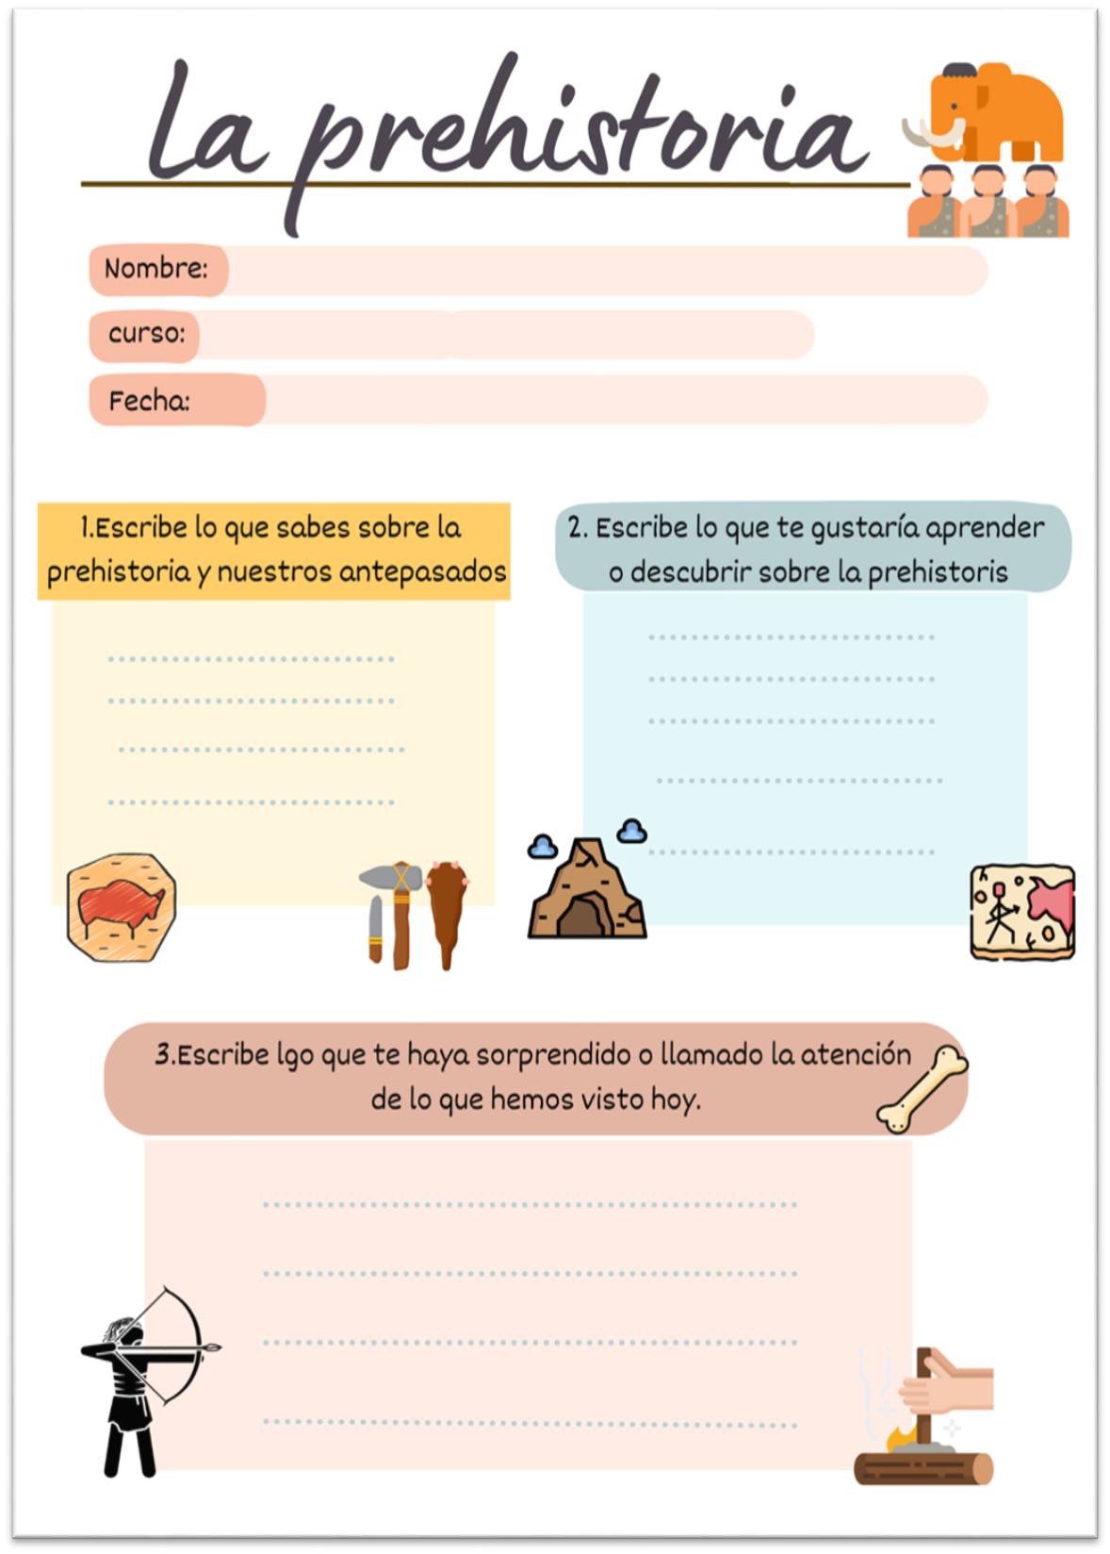
Şekil 1. Ön bilgiler üzerine bir çalışma sayfası örneği.
Etkinlik 3
FOSSBot robotu hakkında aşağıdakiler gibi temel bilgiler:
- FOSSBot arayüzünün ana sayfası .
- Yeni Proje .
- Proje  Yükle
- Düzenle
- Projeyi çalıştır  .

